华能太仓电厂报价须知
一、报价要求：
1、所有采购项目原则上到厂一票制，运费由供应商承担。所有询价物料均要报价，选择性报价将被视为无效报价。报价时请务必关注备注、说明及附件。
2、一旦报价，则被视为完全满足商务、技术要求的报价。
3、一旦中标，则必须按采购方要求执行订单或合同，对不能履约、不按时交货或验收不合格者采购方将按订单、合同及《中国华能集团有限公司供应商管理实施细则》相关条款进行处罚，同时采取不予结算与我公司的任何往来款等措施。
4、物资的交货期原则上不得迟于为订单或合同生效15个工作日内，进口物资60个工作日内。如不能满足，请在备注栏说明。交货期特殊情形以平台公告或询价文件具体要求为准。
4.1平台报价不能满足交货期的请勿报价，尤其特别注明交货期的项目。
4.2约定的交货期内不能交货处罚约定：超过交货期5天内的扣2%货款；超过交货期10天内的扣5%货款；超过交货期10天以上30天以内的扣10%货款；超过交货期30天以上扣30%货款，同时给予供应商不良行为认定处罚。
4.3同一订单或合同，验收不合格，退换货达到3次的，采购方可终止订单、合同。已发验收合格部分协商结算。退换货超过交货期，按超过交货期处罚执行。
5、关于卸货：原则上由采购方负责卸货，危险化学品、保温材料等大宗散件物料由供应商负责卸货。
由采购方负责的卸货，供应商应保证货物的包装应符合叉车卸货的要求；若为大型设备，包装应符合吊车卸货的要求。所有应使用机械卸货的物料，供应商应提前三天通知采购方做好卸货准备，若供应商未通知，耽误卸货时间应由供应商负责。
为保证所供物资安全，如需特殊卸货的要求的需说明，否则因卸货、开箱导致的损坏由供应商负责调换。
由供应商负责卸货的物料，不得雇佣采购方正式职工或与采购方已形成外包关系的人员卸货，一旦发现视为违约，所供货物不予结算，有履约保证的扣除履约保证金。自带专业卸货人员的应提前通知采购方协助办理入、出厂门手续。在电厂现场依据电厂要求接卸至指定地点，并服从采购方现场人员指挥。部分货物的包装物若需回收，则需符合环保规定进行再利用或合法处置。
6、每笔业务询价公告内列明的具体要求，优先于本询价须知规定的执行。
二、定标原则：
1、在满足采购技术要求的前提下，定标一般采用最低价法或经评审的最低价（分项最低价或总价最低价），当出现两个以上相同最低价格时，供货周期短的供应商中标。
采用其他评审方式的见每笔业务具体说明并按其执行。
- 对于一个询价号含有多项物料的报价，存在单个物料低价中标的可能，请报价人注意。
- 投标报价扣除可抵扣增值税部分后作为评标价。
三、报价截止时间：见电子商务平台发布。
四、特别说明：
1、供应商必须全面响应本询价要求内容，本次采购解释权归采购方。采购方对未中标原因不作说明。
2、对供应商报价时不仔细阅读询价采购文件、报价须知、技术文件等出现响应文件编制缺漏、未提交响应文件、报价错误等情况，导致询价失败的供应商，有可能被禁止参与我公司非招标采购活动。具体处罚如下：（本条为试行条款）
2.1供应商发生以下情况之一的处以书面提醒：
- 供应商首次发生未按询价文件要求编制响应文件，存在缺漏的；
- 供应商首次发生未按询价文件要求上传响应文件的。
2.2供应商发生以下情况之一的处以风险提示，风险提示期3个月，该期间为供应商风险自查自纠，不得参与采购方的非招标采购活动：
- 供应商一年内第二次发生未按询价文件要求编制响应文件，存在缺漏的；
- 供应商一年内第二次发生未按询价文件要求上传响应文件的；
- 供应商首次发生在报价揭示后阶段书面明确提出因报价错误、失误、对技术文件审视不清，不能接受询价结果的。
2.3供应商发生以下情况之一的处以风险提示，风险提示期12个月，该期间为供应商风险自查自纠，不得参与采购方的非招标采购活动：
- 供应商一年内第二次发生在报价揭示后阶段书面明确提出因报价错误、失误、对技术文件审视不清，不能接受询价结果的；
- 供应商首次发生在询价结果通知书已发送，供应商提出不接受、不确认询价结果的。
2.4供应商发生以下情况之一的按《中国华能集团有限公司供应商管理办法》以及《中国华能集团有限公司供应商管理实施细则》中有关不良行为认定处理“出现严重不良行为的，停止合作两年：停止供应商参与不良行为认定单位所有的采购业务权限，从供应商库中剔除，并且两年之内不得重新申请进入供应商库。”：
- 供应商发生在订单确认后，提出不能接受询价结果的；
- 供应商一年内累计三次发生未按询价文件要求编制响应文件，存在缺漏的；
- 供应商一年内累计三次发生未按询价文件要求上传响应文件的；
- 供应商一年内累计三次发生在报价揭示后阶段书面明确提出因报价错误、失误、对技术文件审视不清，不能接受询价结果的；
- 供应商一年内累计两次发生在询价结果通知书已发送，供应商提出不接受、不确认询价结果的。
3、供应商在报价过程中，如对技术要求不清楚的，请系统书面澄清，如确实属于澄清事项的，将适当延期。如不属于澄清项的则不予延期。
4、凡属于“用能设备物资设备能效必须达到国家限额标准以上”，否则视为不合格产品。
5、廉洁诚信经营：响应“反腐倡廉承诺”要求。供应商之间有关联的，有不良信用记录，在行政处罚期的，不具备供应资格的，请自觉主动回避。如被查实，停止所有合作，所采购项目不予结算，将被禁止报价或列入“黑名单”。举报电话：0512-53842061

请对我们的采购工作进行监督，涉及采购过程如果有任何不当行为，请立即告知。采购业务监督电话：0512-53842061

响应文件注意事项： 投标人必须提交响应文件
（如未按询价文件要求提交，报价将作无效处理，同时将接受电厂相应处罚）

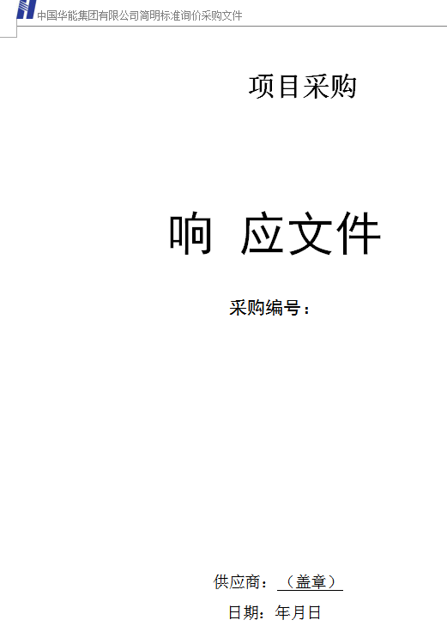
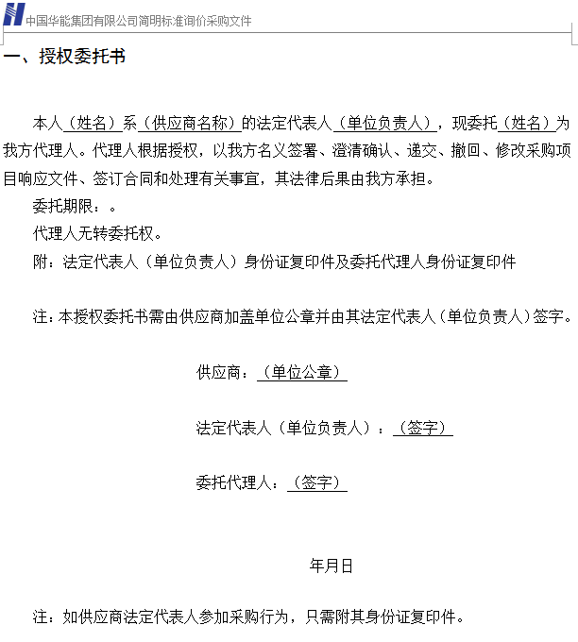
请单位法人签名
盖章无效
请委托代理人签名
盖章无效

填写投标单位名称并加盖公章

填写投标单位名称并加盖公章

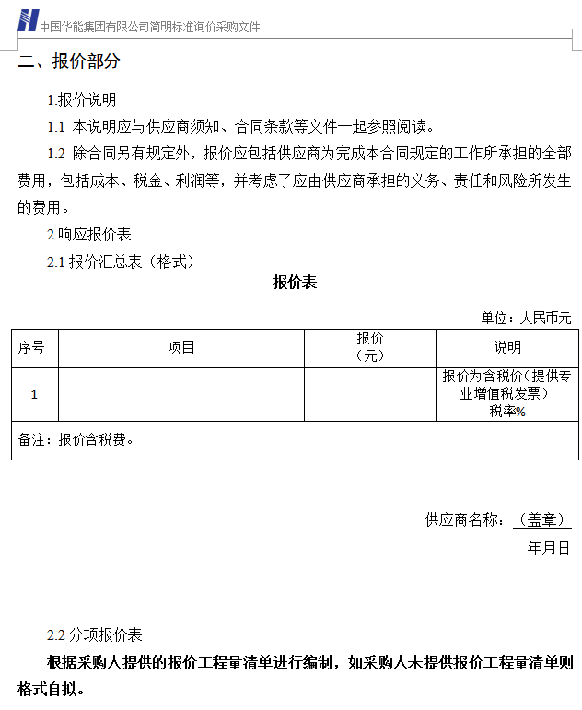
填写投标单位名称并加盖公章

请准确填写增值税税率

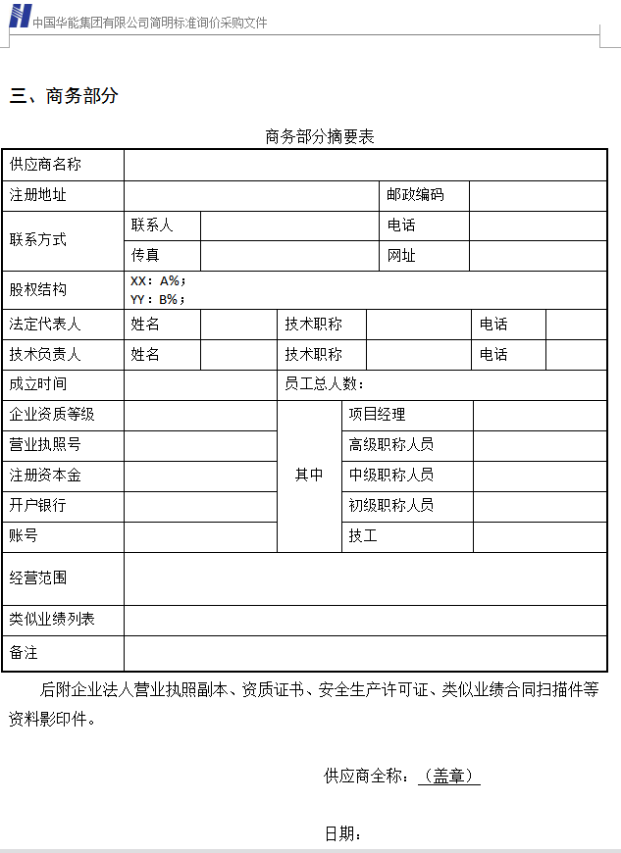
提供资质文件每页必须加盖投标单位公章

填写投标单位名称并加盖公章

请准确填写表格相关内容

供应商响应文件编写指引
一 | 响应文件 |  | 需要下载我方询价文件，并编写询价文件第六章响应文件，按我方格式编写完后，在文件规定处加盖公章后，必须将扫描件做为报价附件在电子商务平台上传。
1 | 授权委托书 |  | 提供法定代表人（单位负责人）身份证复印件及委托代理人身份证复印件，手签并加盖公章。
2 | 报价部分 | 报价汇总表及分项报价表（如有） | 不允许改动我方报价汇总表格式及分项报价表里工程量及工程量内容明细，以便于在同一标准上进行价格评审。
 |  | 价格编制 | 报价汇总表的总价（含税）及分项报价表中的总价（含税）与电子商务平台总价（含税）必须保持一致。
3 | 商务部分 | 商务部分摘要表 | 商务部分摘要表必须按表格内容填写。
 |  | 营业执照 | 必须提供。
 |  | 资质及业绩 | 必须按照询价文件第一部分采购公告中资质要求及业绩要求提供。业绩应附合同扫描件（包括封面、签字页、合同名称、金额、重要参数页等）。
4 | 技术部分 |  | 根据采购需求自行编制，格式自拟，以供技术评审。

